促销设备
- 平衡重式叉车，数量1台
整机照片 | 铭牌照片
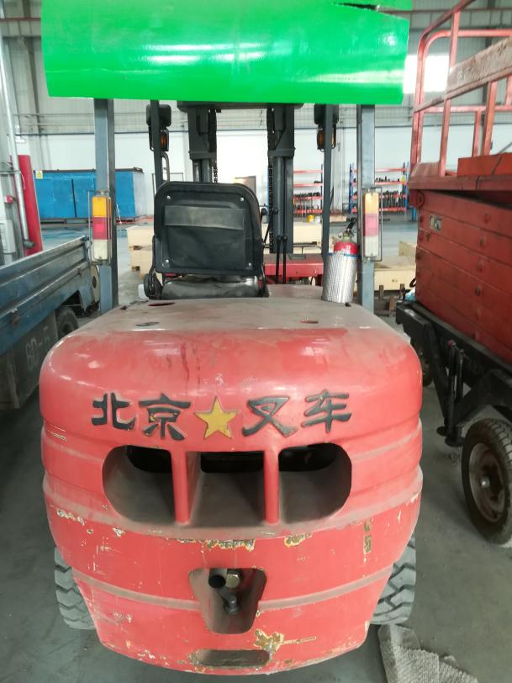 | 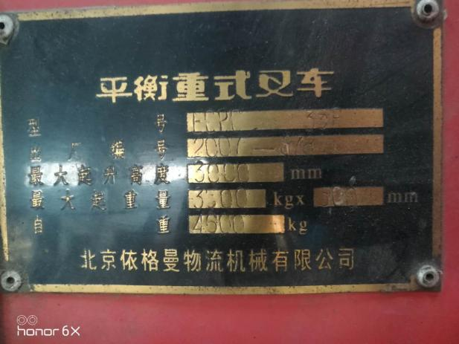
简介：
型号：ECPC-35F，出厂年：2007年
最大起升高度：3000mm
最大起重量：3500kg*500mm
自重：4600kg
制造单位：北京依格曼物流机械有限公司
使用情况：自购置后至2010年5月使用，其后因采购了大叉车，即停止这台叉车使用。
可使用状态：可以使用
设备资料：无

- 悬臂吊，数量5台
整机照片 | 铭牌照片
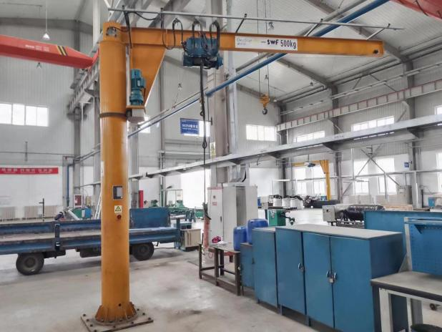 | 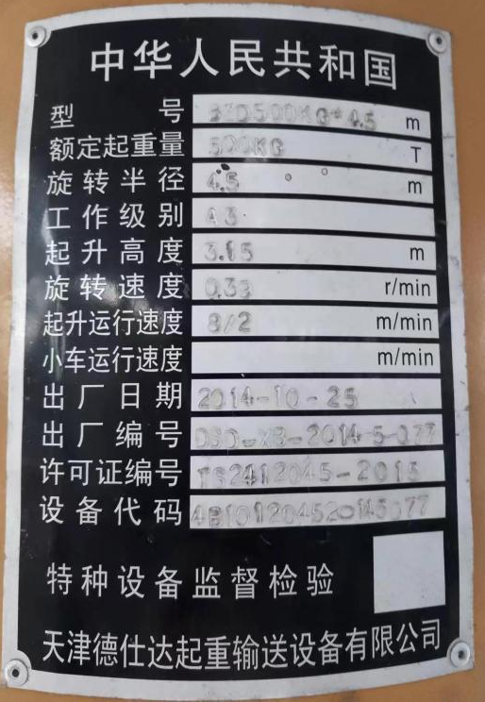

简介：
5台悬臂吊都是2014年出厂、安装到位，
型号：BZD500kg*4.5m
额定起重量：500kg
起升高度：3.15m
旋转速度：
出厂年月：2016年10月
制造单位：天津德仕达起重输送设备有限公司
使用情况：自2014年底安装完毕之后，该批设备一直没有通电，也一直没有投入使用。
设备资料：无

- 螺杆式空压机1台

设备整机 | 设备铭牌
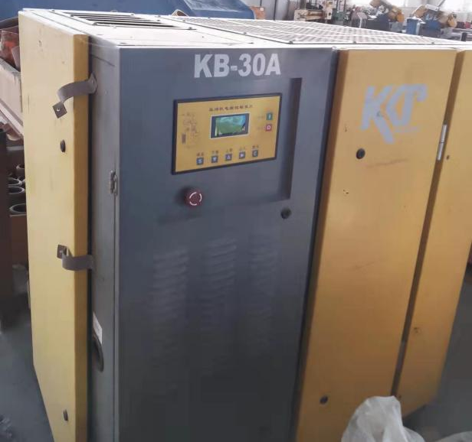 | 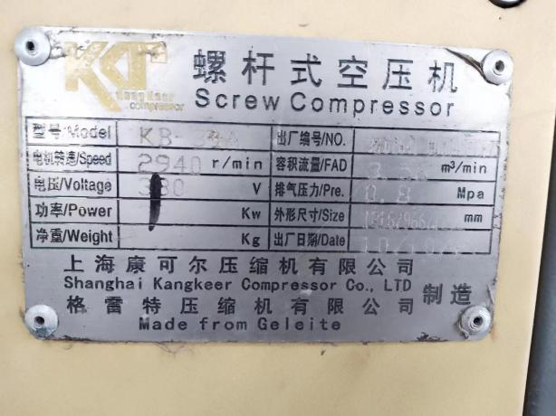

简介：
型号：KB-30A
额定容量：3.56立方米/min
起升高度：3.15m
出厂年月：2010年10月
制造单位：上海康克尔压缩机有限公司
使用情况：该设备自2010年10月投入使用，至2013年10月停止使用。
设备资料：无

- 外圆磨床
设备整机 | 设备铭牌
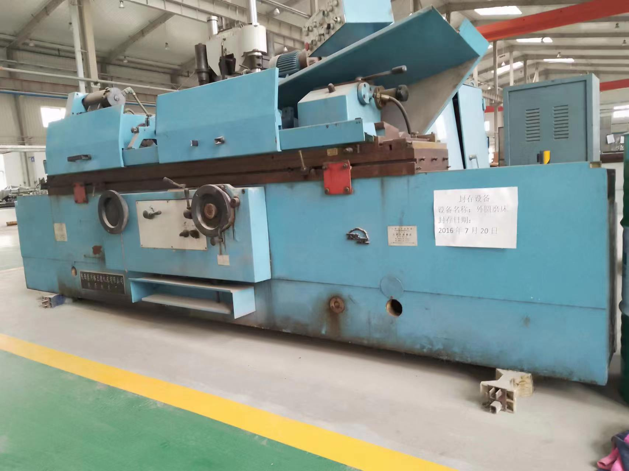 | 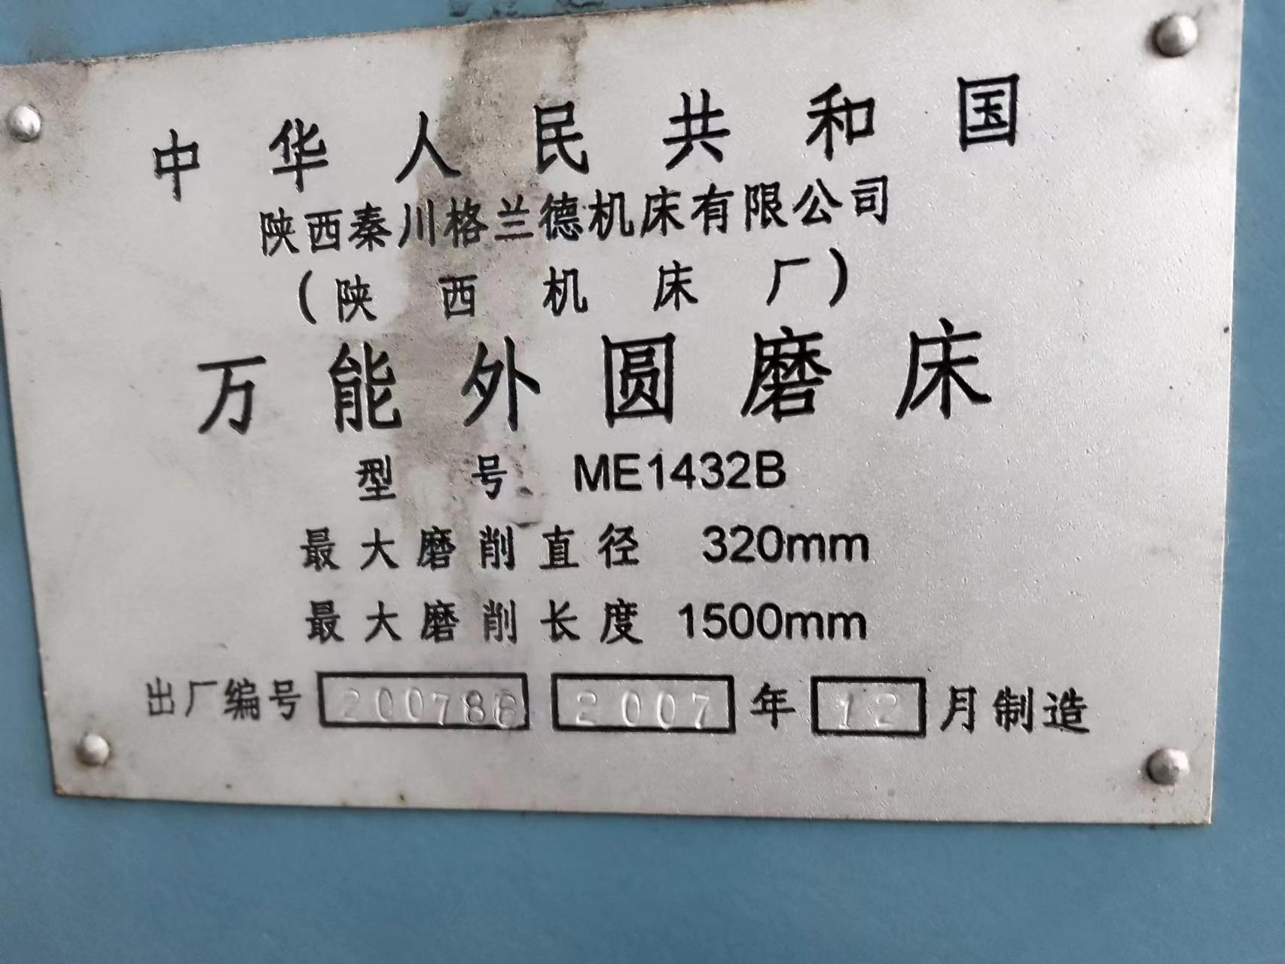

简介：
型号：ME1432B
最大磨削直径：320mm
最大磨削长度：1500mm
出产年月：2007年12月
制造单位：陕西秦川格兰德机床有限公司
使用情况：该设备购置后一直没有投入使用，处于闲置状态。
设备资料：无

- 外圆磨床
设备整机 | 设备铭牌
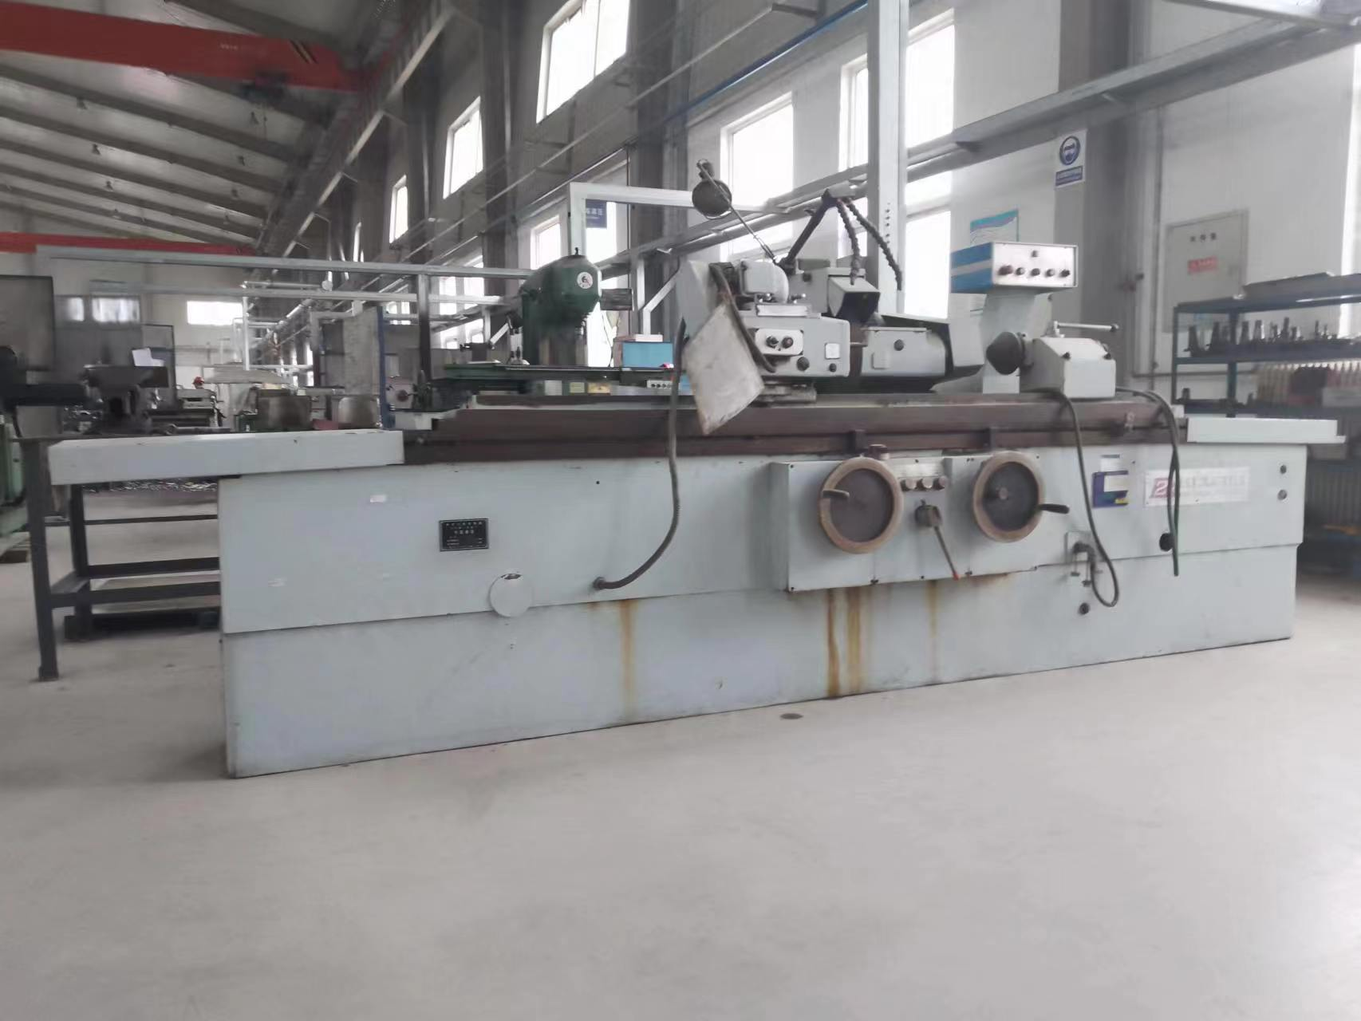 | 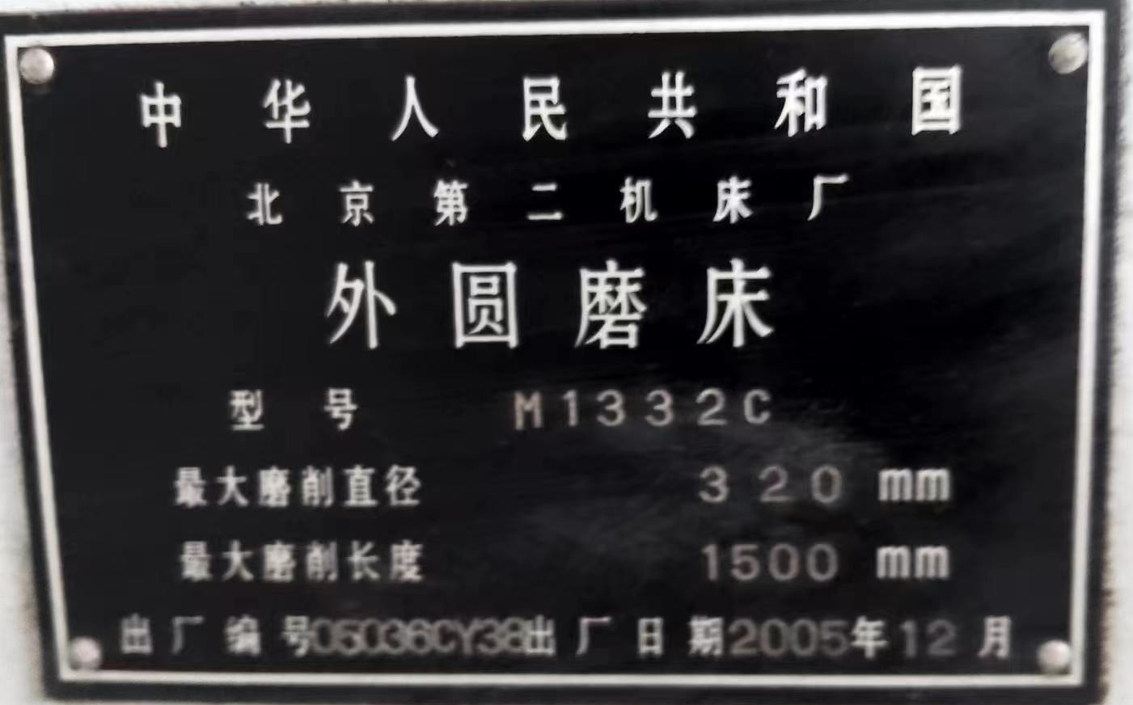

简介：
型号：M1332C
最大磨削直径：320mm
最大磨削长度：1500mm
出产年月：2005年12月
制造单位：北京第二机床厂
使用情况：该设备购置后仅在2006年短期试用，后期一直处于闲置状态。
设备资料：齐全

- 无芯磨床
设备整机 | 设备铭牌
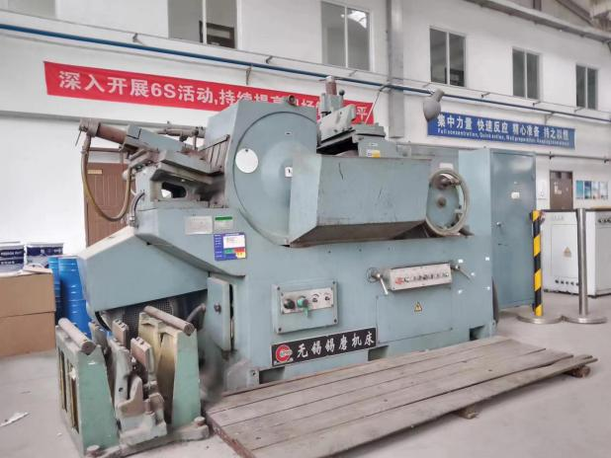 | 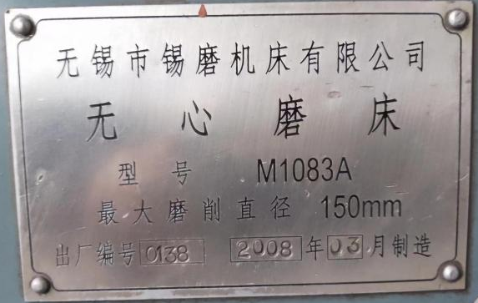

简介：
型号：M1083A
最大磨削直径：150mm
出产年月：2008年3月
制造单位：无锡市锡磨机床有限公司
使用情况：该设备购置后仅在2008年到2010年短期试用，后期一直处于闲置状态。
设备资料：齐全

